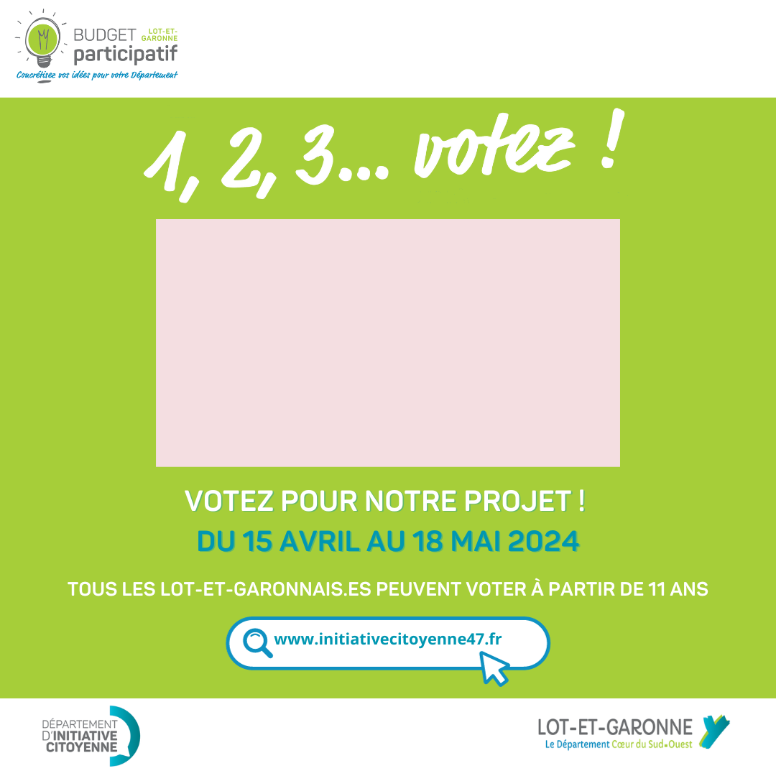
N° et titre de votre projet
Photo de votre projet
ou de votre association

